Desarrollo

En base a la estructura de tablas que se brinda a continuación se solicita :

* ABM de productos ( Listado, Alta, Baja y Modificación ), cada producto debe contener como mínimo una imagen y stock en al menos 2 depósitos.
* API REST para la consulta de un Producto por código
* Reporte existencias por depósito informando por cada Depósito los productos en stock
* Reporte stock mínimo informando los Productos por debajo del stock mínimo definido
* Incluir y utilizar algún paquete a través de Composer

La solución debe estar desarrollada en PHP ( de contar con conocimientos puede ser realizado con Laravel ) y disponible en un repositorio GIT. También debe contar con un archivo readme donde estén detallados los pasos a seguir para la implementación. En caso de necesitar mas datos de prueba, un archivo .sql en el cual estén los scripts necesarios.

En caso de utilizar Laravel los reportes no deben utilizar Eloquent

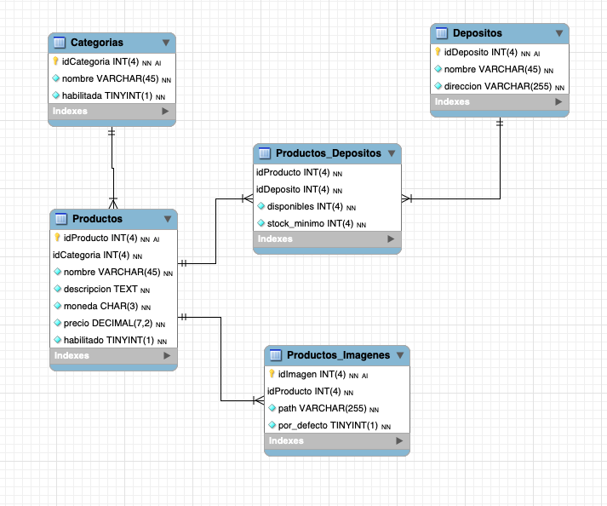

Preguntas extras

* ¿Manejas algún Framework de PHP ?

NO

* ¿Estás familiarizado con la arquitectura MVC ?

NO

* ¿Tenés conocimiento de principios SOLID ?

NO

* ¿Tenés conocimientos de Linux o línea de comandos ?

MUY BASICO

* ¿Qué tipos de HTTP RESQUESTS conoces ? ¿Cómo los aplicarías / aplicaste en el ejemplo desarrollado ?

Utilicé el método de XMLHttpRequest del cual estoy familiarizado, para poder editar un producto y traer la información de manera dinámica, y no tener que ir a otra pagina o refrescarla para poder realizar las modificaciones. Por otro lado conozco también fetch() pero no lo suelo aplicar.

* Considerando un nuevo requerimiento en el cual se especifica que un producto puede corresponder a más de una categoría y que las categorías pueden estar anidadas entre sí por ejemplo: Electrodomésticos -> Línea Blanca -> Lavarropas ¿ que cambios aplicarías en la base de datos para poder cumplir el requerimiento ?

Una opción sería crear una tabla en donde se almacenen las categorias del producto (como por ejemplo `productos_categorias`), y que el id de la categoria deje de ser una primary key. De esta manera el producto puede tener multiples categorias.

* ¿ Qué tablas crearías en la base de datos para poder registrar las facturas de venta ?

Para registrar las facturas de ventas va a ser necesaria principalmente la creación de una tabla `facturas`, que va a contener la principal información de cada factura, como el número de comprobante, tipo de factura y más. También se va a necesitar una tabla `facturas_detalles`, donde se encontrará información detallada de las facturas, pudiendo asi relacionar a los productos con las facturas, visualizando los montos y cantidades vendidas. Y también podría crearse una tabla con los clientes que realizaron las compras.

* ¿Estás familiarizado con GITFLOW ?

NO

* ¿ Utilizas / Conoces herramientas de testeo ? ¿ Integraste alguna ?

NO